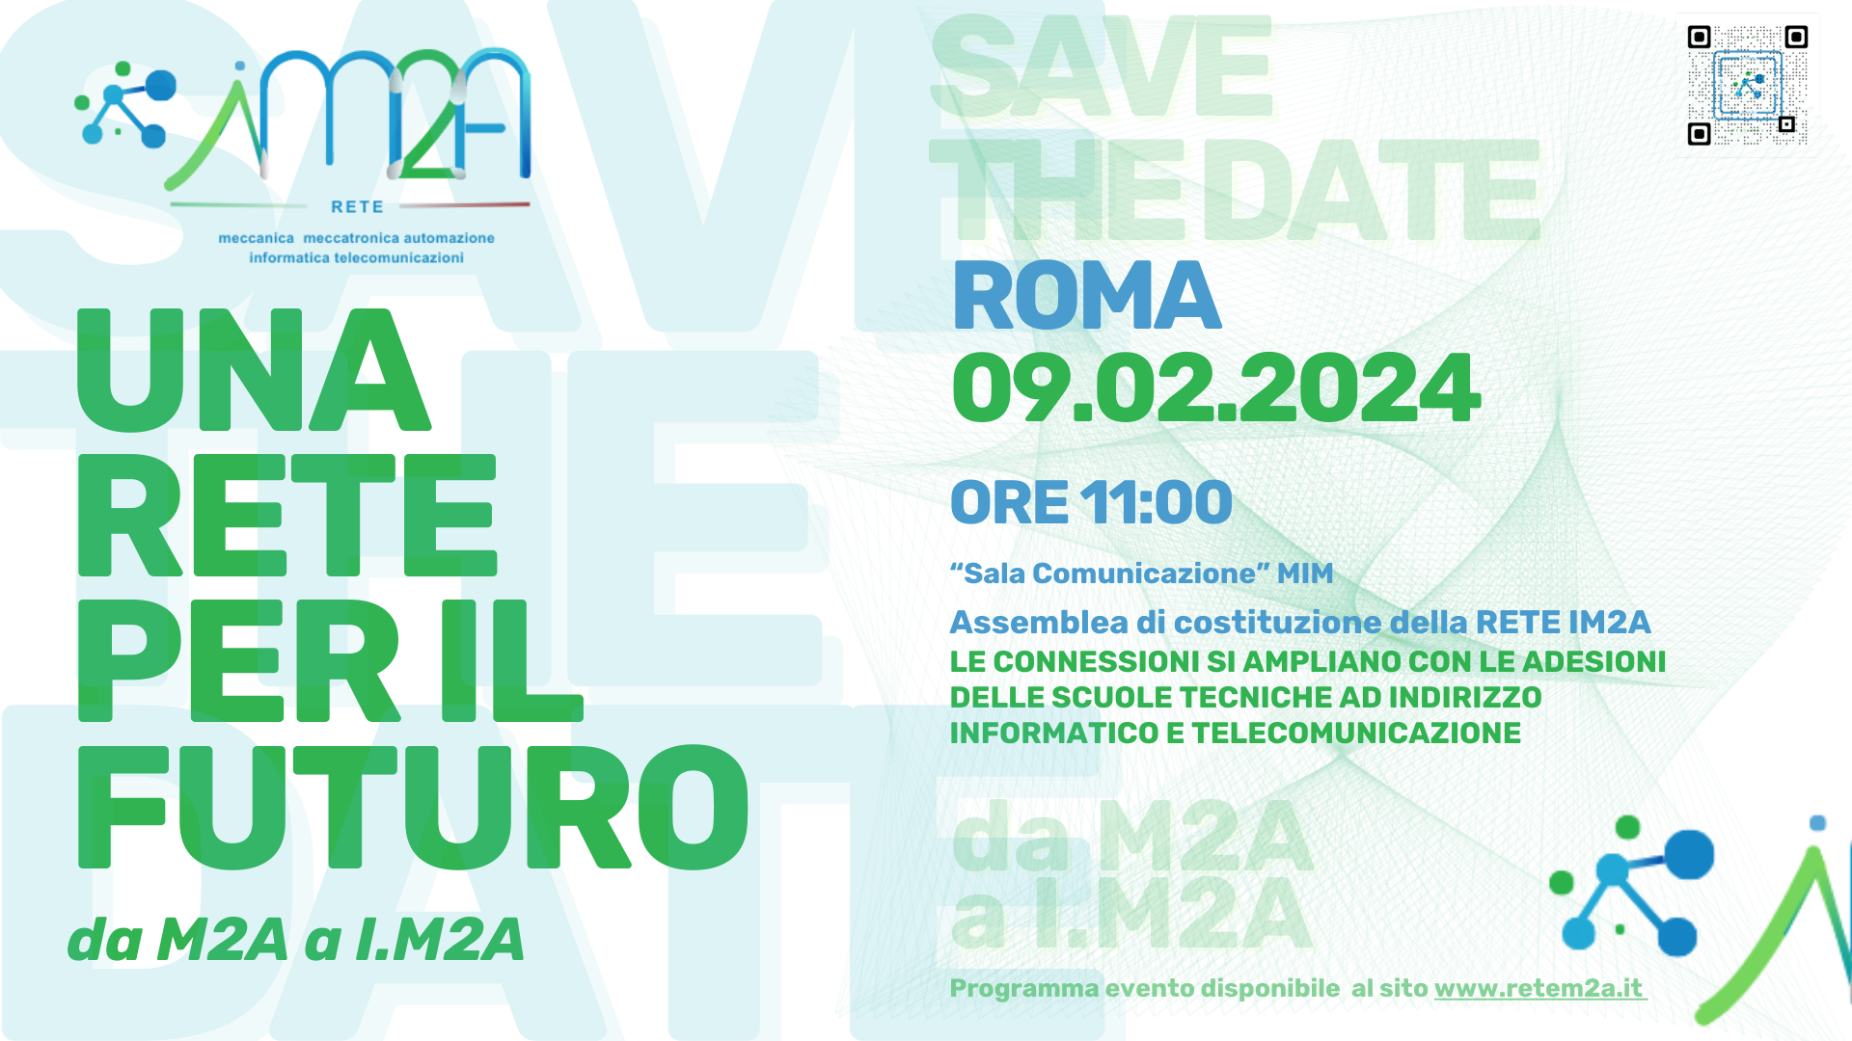

ASSEMBLEA DI COSTITUZIONE RETE IM2A
EVENTO IN MODALITA’ MISTA PRESSO “SALA COMUNICAZIONE - MIM”

ore 10:30 _ Accoglienza dei partecipanti

ore 11:00 _ Saluti Istituzionali
Giuseppe Valditara
Carmela Palumbo
Fabrizio Manca

ore 11:30_ Presentazione attività svolte dalla rete M2A nell’a.s. 2023/2024
Massimo Angeloni, CTO NORD

ore 11:40 _ Essere in Rete
Claudio Gagliardi Vice Segretario Generale, UnionCamere
Stefano Serra Vice Presidente con delega Education, Federmeccanica.
Massimo Vacchini, Direttore Aidam

ore 11:50_ da M2A A IM2A
Imerio Chiappa, Presidente Rete M2A

ore 12:10 _ Presentazione Accordo per costituzione della rete IM2A e firma del nuovo protocollo
Maurizio Chiappa, Responsabile Formazione M2A

ore 12:20 _ Costituzione organismi IM2A
Anna Grazia De Marzo, CTO SUD

ore 13:00 _ Buffet presso sala Monzi - MIM

PRESENTAZIONE LINEE GUIDA LABORATORIO MECCATRONICO

ore 14:00 _ Saluti e prefazione linee guida
Dirigente MIM Gianluca Lombardo

ore 14:15_ Presentazione modello Linee Guida Laboratori
Michele Merola, presidente AIDAM

ore 14:30 _ Applicazione delle linee guida nel Percorso di aggiornamento docenti
Marcello Zinno, Marketing Manager Aidam
Maurizio Chiappa, Responsabile Formazione Rete M2A

ore 15:00 _ La riforma dell’istruzione tecnica, le buone pratiche di ITS con startup:
mismatch formazione-mondo del lavoro.
Elisabetta Giustini, CTO CENTRO RETE M2A

ore 15.30 _ dibattito

ore 16.00 _ conclusione dei lavori

modera i lavori: GianBattista Grasselli Referente Comunicazione Rete M2A

LINK COLLEGAMENTO EVENTO:

https://teams.microsoft.com/l/meetup-join/19%3ameeting_ZGU2MWQ2MzMtMWUxOS00OTRhLWJjNjgtZmExYzFiZDEzYThi%40thread.v2/0?context=%7b%22Tid%22%3a%22e151b387-5dcd-4fc9-8449-cb4e2570f004%22%2c%22Oid%22%3a%22330ee2bf-dfe4-456b-962e-9f63145d628a%22%7d

